基本不等式补充作业（2013.10.10）
一、求解下列各题
（1）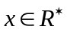,求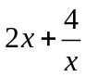的最小值；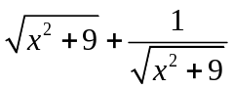的最小值呢？
（2），求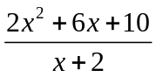的最小值
（3），求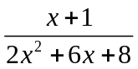的最大值
（4）,求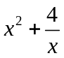的最小值？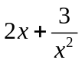呢？
（5）若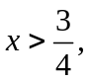求函数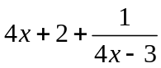的最小值。

二、求解下列各题
（1）若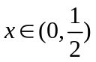，求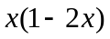的最大值
（2）若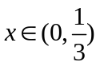，求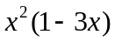的最大值
（3）若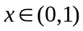，求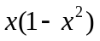的最大值

三、求解下列各题
（1）、若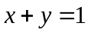，求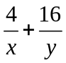的最小值；若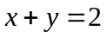呢？
（2）若，求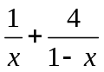的最小值
（3）若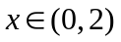，求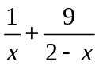的最小值
（4）若，求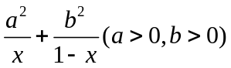的最小值

